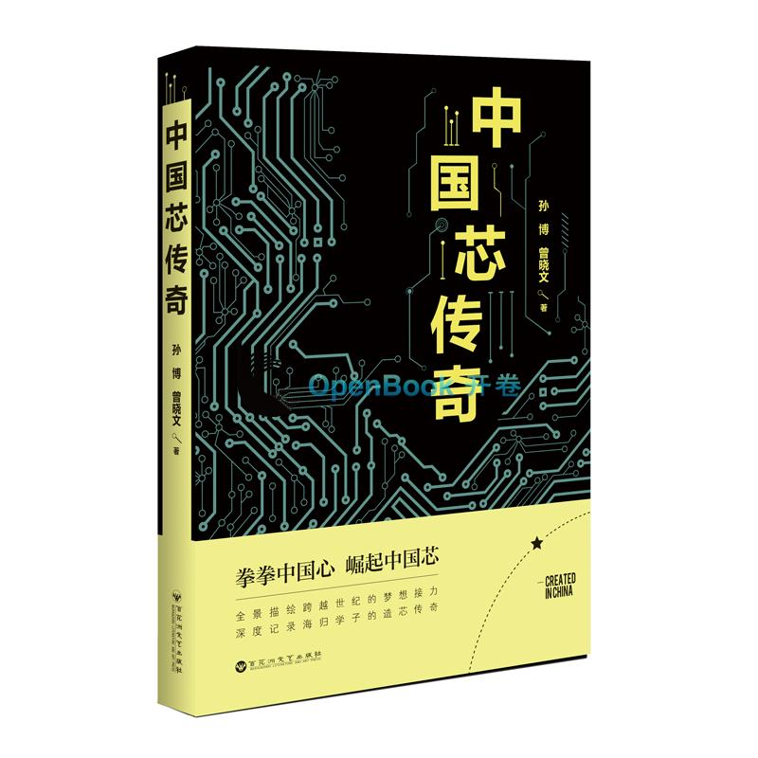

**基本信息**

书名：中国芯传奇

作者:[孙博,[加]曾晓文](http://www.openbookdata.com.cn/BookList/pr2_%e5%ad%99%e5%8d%9a,[%e5%8a%a0]%e6%9b%be%e6%99%93%e6%96%87.html" \t "http://www.openbookdata.com.cn/Book/_blank)

出版社:[百花洲文艺出版社有限责任公司](http://www.openbookdata.com.cn/BookList/pr3_%e7%99%be%e8%8a%b1%e6%b4%b2%e6%96%87%e8%89%ba%e5%87%ba%e7%89%88%e7%a4%be%e6%9c%89%e9%99%90%e8%b4%a3%e4%bb%bb%e5%85%ac%e5%8f%b8_MTI=.html" \t "http://www.openbookdata.com.cn/Book/_blank)

出版时间:2020-05

定价:48

ISBN:9787550026667

页码：378

开本:16

装订:平装

**内容介绍**

本书《中国芯传奇》是中国首部全景展示IT精英回国创业的情感、商战长篇小说。作品主人公留美学生袁焜归国创业，在与本土企业、跨国公司中国分部的竞争中，以小搏大突出重围，创造中国式创业神话。小说情志相容，人生风月与时代风云并蓄，通过展示新世纪中国企业与世界接轨的曲折历程，抒写经济转型时期当代人情感的漂泊与回归、执着与困惑。

**目录**

第一章 漂泊雾迷蒙   
第二章 硅谷陷低谷   
第三章 情缘花开   
第四章 美国酣梦何时醒   
第五章 常回家看看   
第六章 鲑鱼回流启示录   
第七章 心系中关村   
第八章 “勇敢的小锡兵”   
第九章二度海归   
第十章商场风云变幻   
第十一章“扭曲的麻花”   
第十二章爱子之心   
第十三章 投资天使   
第十四章危难+机遇   
第十五章 卖车卖房背水一战   
第十六章 弹尽粮绝雪中送炭   
第十七章 “我的'中国芯'”   
第十八章 中国制造飞向中国创造   
第十九章 纳斯达克灯火闪亮   
第二十章 成功男人背后的女人   
第二十一章 挺进西部遇地震   
第二十二章 废墟上勇敢站起   
第二十三章 拥住人生真爱  
第二十四章 山姆大叔抛来橄榄枝   
第二十五章 马拉松式谈判  
第二十六章 冤家路窄大较量   
第二十七章 创造世纪神话   
第二十八章 携手同心再远航

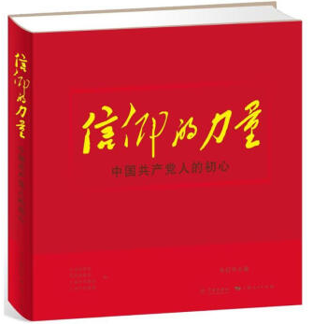

**基本信息**

书名：信仰的力量(中国共产党人的初心)(精)

作者：编者:朱纪华

定价：380

出版社：学林

ISBN号：9787548613619

出版时间：2020-03-01

开本：32开

包装：精装

页数：266

**内容简介**

朱纪华主编的《信仰的力量(中国共产党人的初 心)(精)》一方面保留了展览的主体框架和展品精粹 ，包括中央档案馆珍藏的毛泽东、周恩来、刘少奇、 朱德、邓小平、陈云等老一辈无产阶级革命家的书信 和文稿等，以及上海市档案馆从德国、法国收集的《 共产党宣言》德文原稿、留法勤工俭学档案等，其中 不少是 公开披露，弥足珍贵；另一方面参考党史 学术研究成果，对说明文字进行了较大幅度的增补修 订，以使广大共产党员能够 好地重温“红色记忆” ，感受中国共产党人的理想之光、信念之光，从中汲 取永葆生机、不断前行的强大力量，从而使信仰追求 、责任担当、为民宗旨不断深植于广大党员的内心， 在全面建成小康社会、实现中华民族伟大复兴 的征途中充分发挥先锋模范作用。

**目录**

序  
导言  
部分 追求真理  
第二部分 坚定信念  
第三部分 严守党纪  
第四部分 勤政为民  
第五部分 修身齐家  
后记

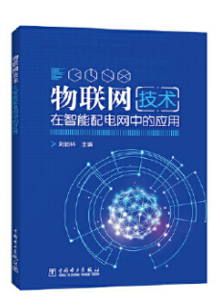

**基本信息**

书名:物联网技术在智能配电网中的应用

定价：42.00元

作者:刘韶林

出版社：中国电力出版社

出版日期：2020-05-01

ISBN：9787519804947

页码：153

装帧：平装-胶订

开本：16开

**内容简介**

目前，物联网中的射频识别、无线传感器网络、全球定位技术等技术在电力系统生产、管理等各个环节都有所应用，协助实现有效的电网感知，提高了电力规范化管理能力。物联网在电力系统中的应用形成了电力物联网。电力物联网是在电力生产、输送、消费、管理各环节，广泛部署具有一定感知能力、计算能力和执行能力的各种智能感知设备，通过电力信息通信网络，可实现信息安全可靠传输、协同处理、统一服务及应用集成，从而实现电网运行及企业管理全过程的全景全息感知、互联互通及无缝整合。本书从河南鹤壁物联网应用示范工程出发，结合目前我国物联网应用*技术和产品发展，介绍了物联网技术在智能配电网中的应用。本书共分六章，第一章介绍了物联网的基本概念，体系架构和相关传感器，第二章介绍了智能配电网的特征、主动配电网、配电自动化等相关知识。第三章介绍了电力物联网关键技术和工程应用情况，第四章介绍了*发展的新型物联网传感器技术。第五章分在线监测、状态检修、全寿命周期管理、节能降损等四个方面介绍了面向配网运行与降损的物联网技术。第六章介绍了河南鹤壁物联网应用示范工程建设方案和工程建设成效。

**目　　录**

1 业扩现场风险防范措施   
1.1 受理和资质审查   
1.2 业扩现场勘察   
1.3 供电方案拟订与执行   
1.4 重要客户受电工程设计审查   
1.5 重要客户中间检查   
1.6 竣工检验   
1.7 客户设备投运   
2 分布式光伏并网现场风险防范措施   
2.1 受理和资质审查   
2.2 分布式光伏并网现场勘查   
2.3 分布式光伏并网接入系统方案制订及答复   
2.4 分布式光伏并网设计审查   
2.5 分布式光伏并网验收与调试   
3 电能计量现场风险防范措施   
3.1 业扩现场勘查   
3.2 工程竣工验收   
3.3 计量装置装换   
3.4 计量装置现场检验   
3.5 计量装置故障处理   
3.6 计量装置检定   
3.7 计量装置仓储配送   
3.8 计量装置运行   
3.9 电能表装拆服务   
3.10 客户申校   
3.11 计量检定服务   
4 用电检查现场风险防范措施   
4.1 用电检查及反窃电   
4.2 重要及高危客户管理   
5 智能用电现场风险防范措施   
5.1 用户充电服务安全   
5.2 充电设施巡视安全   
5.3 充电设施检修安全   
5.4 施工机械、护具安全   
5.5 充电设施土建工程   
5.6 充电设施电气安装   
6 抄表现场风险防范措施   
附录 营销现场作业安全工作要求

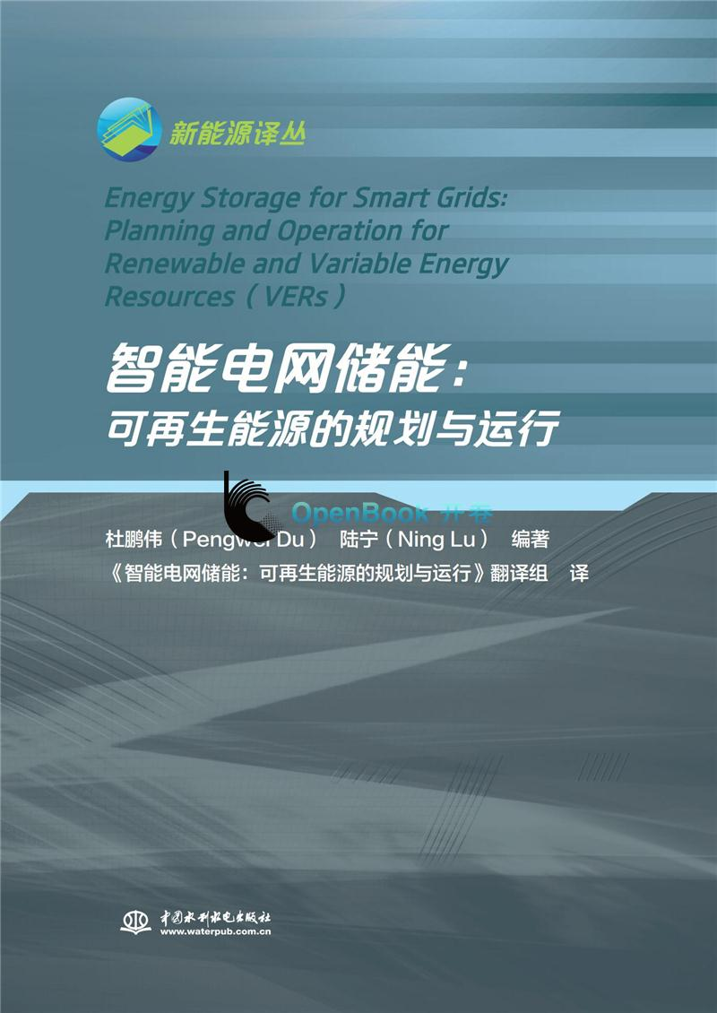

### **基本信息**

书名：[智能电网储能:可再生能源的规划与运行](http://www.openbookdata.com.cn/Book/NTU4Njg2OC01MDAwLUJCQg.html)

定价：66元

作者：杜平伟，陆宁著

出版社：中国水利电力出版社

日期：2020-08

ISBN：9787517085539

页码：244

装帧：平装

开本：16开

**内容简介**

本书描述了储能相关的最新研究成果，涵盖了许多与储能技术应用相关的主任，从配电系统到输电网络，从成本收益分析到市场设计再到可靠性评价等。本书提供了很多有益的实用资源，探讨了储能应用的经济性及可靠性，包含了详细的数据分析，可帮助规划人员和工程师确定最适合其电网运行的储能方法。

**目录**

前言   
第1章 减缓可再生能源波动的储能技术  
第2章 对用柔性装置组合提供辅助服务的收入潜力的评估   
第3章 钠硫电池储能在提高风电并网潜力中的作用   
第4章 储能在能源市场快速调节服务中的应用   
第5章 储能对降低多能源系统联锁故障的影响  
第6章 将短期储能资源纳入MISO公司能源和辅助服务市场以及以性能开发为基准的“调整费用”   
第7章 在日前和实时市场中抽水蓄能的模拟方法   
第8章 采用智能运行策略的储能并网对电力系统可靠性的影响  
第9章 电动汽车作为储能装置时到电网（V2G）的容量估算   
第10章 用连接光伏发电系统的住宅馈线实现分布式储能   
第11章 独立大型电池储能系统在能源和备用市场的运行 

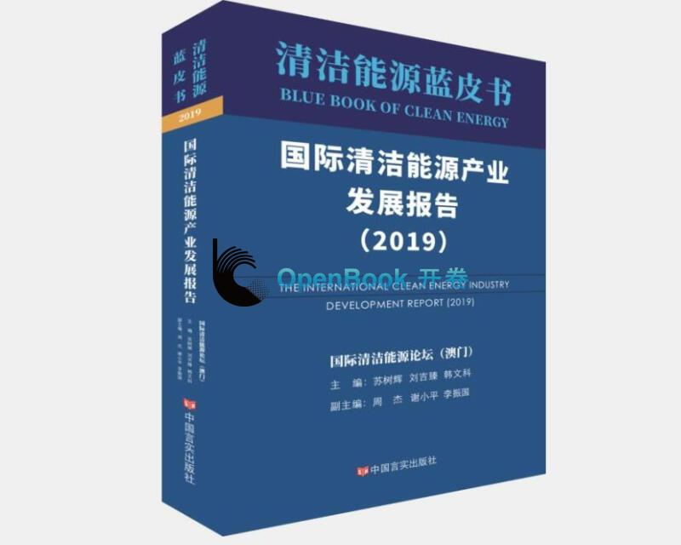

**基本信息**

# 书名：[国际清洁能源产业发展报告(2019)](http://www.openbookdata.com.cn/Book/NTUzNzMyNi01MDAwLUBAQA.html)

作者: [苏树辉,刘吉臻,韩文科](http://www.openbookdata.com.cn/BookList/pr2_%e8%8b%8f%e6%a0%91%e8%be%89,%e5%88%98%e5%90%89%e8%87%bb,%e9%9f%a9%e6%96%87%e7%a7%91.html" \t "http://www.openbookdata.com.cn/Book/_blank)著

出版社: [中国言实出版社](http://search.dangdang.com/?key3=%CB%AE%C0%FB%CB%AE%B5%E7%B3%F6%B0%E6%C9%E7&medium=01&category_path=01.00.00.00.00.00" \t "http://product.dangdang.com/_blank)

出版时间:2020-04

定价:98

ISBN:9787517134152

开本:16

页码：591

装订:平装

**内容介绍**

《国际清洁能 源产业发展报告(2019)》聚焦全球和中国清洁能源技术和产业的发展现状， 并对未来的发展态势和趋势进行分析和预测。报告综述了全球、中国以及部分 典型国家的光伏、风电、地热、天然气、核电、储能、氢能与燃料电池、供热、 电力等清洁能源产业和技术的*发展状况，分析了各相关产业的发展亮点、 主要成就和存在问题，并对其发展前景进行了展望，报告分为中国能源产业展望、国际能源产业展望、能源技术创新与实践三个篇章，紧扣以清洁低碳、经济高效、安全可靠为主要 特点的高质量能源体系与现阶段发展过程中的主要矛盾，聚焦如何推动能源高 质量发展建言资政，把技术和体制创新作为动力，努力实现能源发展质量 变革、效率变革、动力变革。

**目录**

第一篇 中国能源产业展望

第二篇 国际能源产业展望

第三篇 能源技术创新与实践



### **基本信息**

书名：永远的新中国

定价：52.00元

作者：杨志学

出版社：作家出版社

出版日期：2020-10

ISBN：9787521206517

页码：431

装帧：平装

开本：16开

**内容简介**

这本诗集分为六辑：“孕育：赤潮曲”收录了新中国成立之前的优秀诗歌，展现了革命者激越而伟大的情怀;“诞生：时间开始了”收录的诗歌表现了人民群众对新中国成立的喜悦之情；“成长：向困难进军”展示了新中国的人民积极乐观地参加社会主义建设的感人画面；“开放：报春鸟衔来了火焰花”展示了改革开放初期的新面貌；“抒情：我和我的祖国”收录的都是抒情诗，表达了人们对祖国母亲真挚的热爱之情。“圆梦：数风流人物还看今朝”收录的诗歌描写了近些年来的热点题材如建设京九铁路、雄安新区等。本书中所选的诗歌均为名人名篇，如叶挺的《囚歌》，胡风的《时间开始了》，舒婷的《祖国啊，我亲爱的祖国》等。

**目录**

孕育：赤潮曲   
布尔什维主义的胜利 李大钊 ／ 003   
西江月·井冈山 毛泽东 ／ 004   
赤潮曲 瞿秋白 ／ 006   
别了，哥哥 殷 夫 ／ 008   
义勇军进行曲 （外一首） 田 汉 ／ 011   
战 声 郭沫若 ／ 014   
他起来了 艾 青 ／ 016   
假使我们不去打仗（外一首） 田 间 ／ 018   
五月的鲜花 光未然 ／ 020   
勇敢地去吧 吴大可 ／ 022   
我爱一支枪 蒲 风 ／ 025   
敌人只能…… 方志敏 ／ 027   
我决不…… 鲁特夫拉·木塔里甫 ／ 029   
囚 歌 叶 挺 ／ 031   
一句话 闻一多 ／ 033   
狱中题壁 戴望舒 ／ 035   
为祖国而歌 胡 风 ／ 037   
哨兵之歌 黄药眠 ／ 040   
  
风 暴 力 扬 ／ 042   
地层下 苏金伞 ／ 044   
兵车在急雨中前进 蔡其矫 ／ 046   
赞 美 穆 旦 ／ 048   
无名英雄 杜运燮 ／ 051   
红的雪花 鲁 藜 ／ 053   
把牢底坐穿 何敬平 ／ 055   
我的“自白”书 陈 然 ／ 056   
花 白深富 ／ 058   
迎接胜利 何雪松 ／ 060   
给一个熟睡的士兵 邹荻帆 ／ 062   
七律·人民解放军占领南京 毛泽东 ／ 066   
  
诞生：时间开始了   
北平入城式 张志民 ／ 069   
我们最伟大的节日（节选） 何其芳 ／ 078   
时间开始了！（节选） 胡 风 ／ 083   
“中国人从此站立起来了” 郑振铎 ／ 095   
1949·10·1，开国日，工厂 鲁 煤 ／ 099   
贺 电（节选） 井岩盾 ／ 102   
太阳要永远上升 郭沫若 ／ 104   
国 旗 艾 青 ／ 106   
我们的旗 李 瑛 ／ 108   
最初的新中国的旗 彭燕郊 ／ 110   
我们的快马 柯仲平 ／ 113   
念一本书 林 庚 ／ 116   
在明亮的阳光下 徐 迟 ／ 118   
在毛主席身边 方 纪 ／ 122   
韩波砍柴 冯 至 ／ 126 